Women Encounter Women
Kvinder møder kvinder
_________________________________________________________________________________
Every last Saturday of the month at 2 to 5 pm
Den sidste lørdag i hver måned kl. 14-17

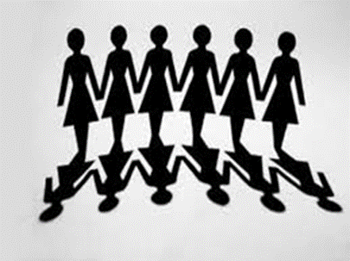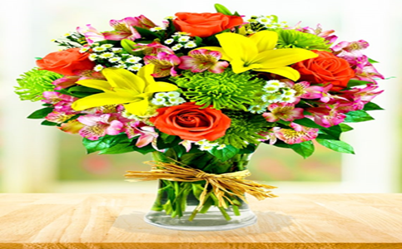
Welcome to the fellowship of women from different countries
regardless of nationality, culture or religious background
Venue: Simon Peters Hus, Islandsvej 4, 6000 Kolding
January, February, March, April, May, June 2023
Velkommen til fællesskab mellem kvinder fra forskellige
lande uanset nationalitet, kulturel eller religiøs baggrund
Sted: Simon Peters Hus, Islandsvej 4, 6000 Kolding
Januar, februar, marts, april, maj, juni 2023
Women’s Committee/Kvindekomiteen:

Lilly Biswas, lillybiswas@gmail.com tel. 29848177
Neema Haahr Lubago, neema-mh4@yahoo.com tel. 23274838
Elsebeth Fischer-Nielsen, elsebethfischer@hotmail.com tel. 20150089
Bente B. Pedersen, bentebechmannpedersen@gmail.com tel. 22316710
Anne- Marie Pahus, fampahus@yahoo.dk tel. 76301963
Elizabeth Padillo Olesen, bethpadillo5@gmail.com tel. 30450414
Saloumeh Dowlatabadi tel. 91417814
Sultan Restam Zibar
Járliny Spence Swanlake tel. 42839777

Kvinder møder kvinder er et tilbud fra Tværkulturelt arbejde i Kolding Provsti
Cross-Cultural Women Encounter is an offer of churches in Kolding Deanery

English 28th January at 2-5 pm
Women’s Feast in observance of FN World InterFaith Harmony Week
We put on clothes from our own country
and bring an object from our own culture and tell what it means to us. Let us sing, dance and talk. The women’s committee led the program.
25th February at 14- 17:00
Focus on Women’s Rights
We share personal stories on women in our countries and our understanding on human rights. The principle on “Love of God and love of neighbor” behind the observance of UN World InterFaith Harmony Week will also be taken up.
25th March at 2-5 pm
Creative Activity: Easter Decoration
We make Easter decorations and get help from an invited expert. Bente shares her reflection on Easter. Jolanta demonstrates the making of Easter eggs from Lithuania.

29th April at 2-5 pm
Food and Health
We learn to make salads, out of recipes from different countries. We share tips to good health. Lilly leads us in reflection.

30th May at 2-5 pm
Beauty Parlor
Women serve women by following offers: haircut, hairstyling, massage, footbath, manicure, pedicure etc.

17th June at kl. 09-17 pm
Annual Excursion outside Kolding
We are all invited to the church annual excursion outside Kolding. It costs 100 kr. for an adult and free for children. Get more information in april.
Dansk
28. januar 2023 kl. 14-17
Kvindefest i anledning af FN World InterFaith Harmony Week
Vi tager tøj på fra vores eget land, og tager en genstand med og fortæller dens betydning for os. Lad os synge, danse og snakke. Lad os bygge broer til harmoni og fred. Kvindeudvalget står for programmet.
25. februar 2023 kl. 14-17
Fokus på Kvinder rettigheder
Vi deler situationen for kvinder, hvor vi kommer fra, og deler vores forståelse af menneskerettigheder. Princippet om kærlighed til Gud og kærlighed til vores næste bliver også taget op ved fejring af WIFHW.
25. marts 2023 kl. 14-17
Noget kreativt: Påskedekorationer
Vi laver Påskedekorationer med hjælp fra en ekspert. Bente leder os i refleksion om Påske. Jolanta leder os i at lave påskeæg fra hendes hjemland, Litauen.

29. april 2023 kl. 14-17
Mad og sundhed
Vi lærer at lave salat fra forskellige lande.
Vi deler tips om god sundhed. Lilly leder os i refleksion om mad og sundhed.

30. maj 2023 kl. 14: 17
Skønhedsklinik
Kvinder betjener hinanden med følgende tilbud: hårklip, fletning, massage, fodbad, manicure, pedicure, osv.

17. juni kl. 9-17 (hele dag)
Årlig Udflugt udenfor Kolding
Vi er alle inviteret til kirkens årlige udflugt udenfor Kolding. Det koster 100 kr. for voksne og gratis til børn. Mere information uddeles i april.
Fællessang, kaffebord og bibelske refleksioner er også en del af hvert møde.

Singing, biblical reflection around coffee and tea are also part of every women’s meeting.

Objectives
Why Women Encounter Women?
We want to build up a fellowship of women for support and integration.
We raise women’s consciousness on issues and problems in our local and global society.
Through sharing and learning from each other, we aim at to be active and
responsible citizens.

We also wish to share the Christian faith in meeting with other religions.

Formål
Hvorfor har vi kvinder møder kvinder?

Vi ønsker at opbygge et fællesskab mellem kvinder, hvor de styrker og hjælper hinanden med at blive integreret i det danske samfund.

Vi ønsker, at kvinder bliver bevidstgjorte angående spørgsmål og problemer i det lokale og globale samfund.

Vi ønsker at kvinder samtaler og lærer af hinanden og bliver aktive og ansvarlige samfundsborgere.

Vi ønsker også at dele den kristne tro i mødet med religioner.

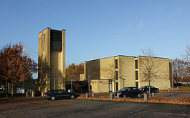
From the bus station:
Bus no.2 towards Palme Alle, stopping by the front side of the church
Bus no. 103 towards Vejle, stopping by at the back of the church.

Address: Simon Peters Hus, Islandsvej 4, 6000 Kolding
Fra rutebilstationen:
Bus nr. 2 mod Palme Alle stopper foran indkørslen til kirken.
Bus no. 103 mod Vejle stopper ved bagsiden af kirken. _____________________________________Vi lærer at læse opskrifter og lave mad.
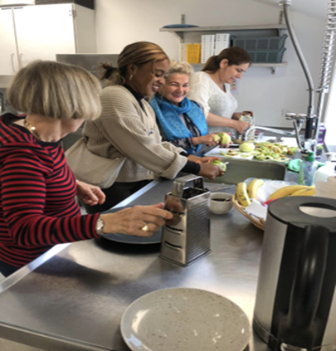
Vi hører og taler om forskellige traditioner og hvad vi har til fælles.
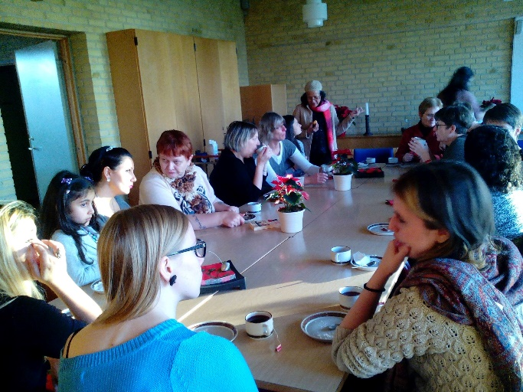Vi laver noget kreativt med vores hænder
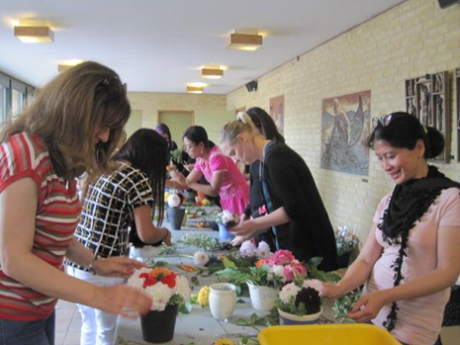

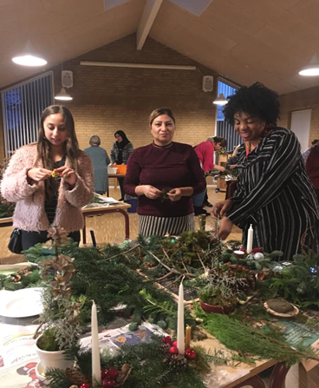
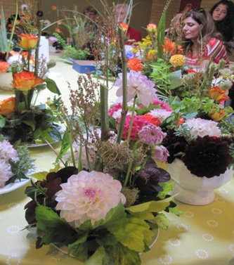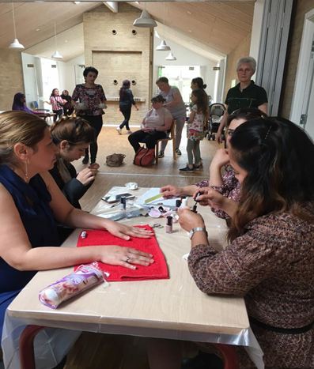
We holder skønhedsklinik
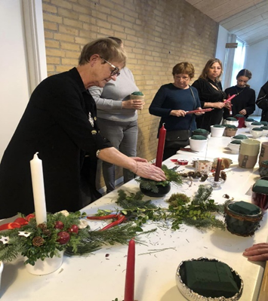
Vi laver blomsterdekorationer og juledekorationer og lærer om danskkultur

